Муниципальное бюджетное дошкольное образовательное учреждение
детский сад № 504

ПРОЕКТ
«Мёд – это чудо из чудес!»
(старшая группа)

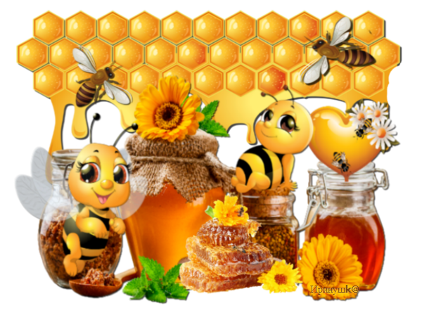

Автор проекта: Чуфистова Наталья Александровна, воспитатель, ВКК

Екатеринбург_2023 год
ПРОЕКТ «Мёд – это чудо из чудес!»
Вид проекта: групповой
Тип проекта: информационный, познавательный, исследовательский, практический, творческий.
Продолжительность: краткосрочный
Участники: дети старшей группы, воспитатель, родители.
Актуальность. Ценность мёда известна с далёких времён, к сегодняшнему дню она только подкрепляется благодаря многочисленным исследованиям. Мед полезен как для детей так и для взрослых. В нашей стране, по народному календарю отмечают два главных праздника, связанных с медом. Это 2 июля – день Зосима, когда пчелы начинают собирать нектар и 14 августа – Медовый спас – когда пчелы перестают собирать нектар для меда.
Вот и мы решили с ребятами прожить этот период, изучая, как и где получается мёд, чем он полезен для человека, а можно ли своими силами сделать мед. И самое главное, как же определить что мед – настоящий. При этом ребята являлись не просто слушателями, а юными исследователями мира природы. Это позволило активизировать познавательные способности: учится наблюдать, рассуждать, планировать работу, учится прогнозировать результат, экспериментировать, сравнивать, анализировать, делать выводы и обобщения.
Цель:
Изучение меда, как ценного продукта питания и выявление полезных свойств меда для человека.
Задачи:
- уточнить представление о пчелах, их значении в природе, выяснить, где живет пчела и как она делает мед;
- формировать у детей представления о строении пчел, способах передвижения;
- закрепить знания о пользе мёда, узнать, где и как используется мёд;
- в процессе познавательно-исследовательской деятельности изучить свойства меда;
- выяснить с помощью опыта – можно ли сделать самим мед или нет;
- развивать творческие способности, воображение, любознательность, коммуникативные навыки, желание экспериментировать.
- активизировать словарь детей на основе углубления знаний о пчелах и меде (улей, дупло, соты, нектар, пасека, учить подбирать слова, обозначающие вкусовые качества меда;)
- воспитывать бережное отношение ко всему живому, развивать эмоциональную отзывчивость;
Формы и методы организации проекта:
познавательно-исследовательская деятельность, продуктивная деятельность, познавательное чтение, наблюдение.

Ожидаемые результаты:
- ребенок испытывает познавательный интерес, устанавливает закономерности причинно-следственного характера, приводит логические высказывания, проявляет любознательность;
- ребенок проявляет интерес к игровому экспериментированию, развивающим и познавательным играм;
- сформированы основы экологической культуры у детей старшего дошкольного возраста;
- расширен словарный запас новыми словами и понятиями;
- у детей сформировано желание участвовать в совместной деятельности, выполнять посильные трудовые действия.
Продукты проекта:
- Коллективная работа. Рисование аппликация «Пчелы в улье»;
- Выставка меда;
- Художественно-эстетическая деятельность. Лепка - «Наша пчелка», художественный труд. Поделки из бросового материала «Пчелки из пластмассовых крышек», «Пчела из бумажной втулки»;
- Дидактическая игра «Веселые пчелки», пазлы «Улей с пчелами»;
- настольные игры «Лабиринт пчелка», «Пчелка Майя»;
- Просмотр презентаций, мультфильмов.
- Опыты с медом;
- Заучивание стихотворений (Приложение 1)
- Наблюдение за пчелами на территории детского сада;
- Картотека «Всемирный день пчел: история и традиции праздника»
ЭТАПЫ РЕАЛИЗАЦИИ ПРОЕКТА
I этап проекта:
Изучить и проанализировать методическую литературу по проблеме исследования; подбор иллюстративного, мультимедийного материала, художественной и познавательной литературы, материала для экспериментирования. Выявление имеющихся знаний у детей.
Речевая игра «Пчела».
Беседа «Что лечит мёд?», «Откуда берется мёд?»
Цель: выявить имеющиеся знания у детей.

Чтение художественной литературы (медовые сказки, стихотворения):

Детский этикет в сказках Елены Ульевой «Волшебные слова». Как научить детей хорошим словам.

Сказки о целебных и полезных свойствах овощей с рецептами здорового и вкусного питания и творческими заданиями для детей и взрослых.

Лопатина А., Скребцова М., разучивание поговорок.

Просмотр презентаций и мультфильмов про пчёл «Би-муви», «Пчела Майя»
II этап проекта:
организация совместной творческой, познавательной, исследовательской деятельности и организация условий для осуществления самостоятельной деятельности детей в центрах активности группы.
Данный этап осуществляется через различные формы работы с детьми:

1) Работа в творческой мастерской
Цель: изготовление поделки из бросового материала.
Задачи:
- развитие образного и пространственного мышления;
- развитие мелкой моторики рук и точности глазомера;
- развитие творчества, элементарных трудовых навыков, самостоятельности;
- воспитание усидчивости, аккуратности, терпения.
Аппликация «Веселые пчёлки» Материал: втулка, цветная бумага, клей.
Рисование «Пчёлы в улье»
Лепка «Наша пчела»
Раскраски по теме проекта

2) Опыты и эксперименты:
Цель: изучение свойств мёда
Опыт № 1 «Капелька мёда»
Материал: мёд
Ход: Предложить детям нанести капельку меда на ручку (сверху) – перевернуть ладонью вверх. Настоящий мед не капнет с руки, останется на руке.
Опыт № 2 «Медовый крем»
Материал: мёд
Ход: Предложить детям растереть каплю меда (как крем) – если кожа становится мягкая, бархатистая – это мёд. Если есть ощущение сахара, липкости на руке – не мёд.
Опыт № 3 «Медовый пузырик»
Материал: мёд в пластиковой бутылке
Ход: Емкость, наполненную не полностью мёдом (2/3), перевернуть вверх дном. Поднимется большой пузырь к верху, а снизу поднимается маленький пузырик – это настоящий мёд.
Опыт № 4 «Салфетка»
Материал: мед, салфетка, ложка.
Ход: Капнуть ложку мёда на салфетку и подождать 1-2 минуты – если есть водянистое пятно вокруг капли на салфетке – это не мёд.
Опыт № 5 «Медовый стакан»
Материал: стакан с водой, мед, ложка.
Ход: Размешиваем мед в стакане с водой – если нет осадков – настоящий мед.
Опыт № 6 «Синий мёд»
Материал: стакан, вода, йод, пипетка, мёд.
Ход: Капнуть в воду с мёдом 3-4 капли йода – если есть синий цвет – это не настоящий мёд.
Опыт № 7 «Огонь и мёд»
Материал: бумага, зажигалка, мёд.
Ход: Поджигаем бумагу на которой мёд – место с мёдом гореть не будет.
Опыт № 8 «Память мёда»
Материал: глубокая тарелка, вода, мёд.
Ход: В тарелку посередине помещаем ложку мёда, заливаем простой холодной водой, через 10-15 секунд – можно будет увидеть рисунок – соты, откуда взяли мёд. (память мёда)
Опыт № 9 Собственный мед (по рецепту)
Материал: крупная, спелая дыня, сахар,
Ход: Берем крупный, спелый плод дыни. Тщательно моем, срезаем образную крышку у плодоножки и вычищаем от семян. Затем ее помещаем в чистую емкость и в полученную полость плода засыпаем сахар, столько сколько поместится. Закрываем срезанной из дыни или тыквы крышкой, а сверху дополнительно накрываем емкость до полной герметичности и помещаем в темное сухое место на ферментацию при комнатной температуре. Через две недели искусственный мед будет готов.
Чтобы его использовать, необходимо проделать отверстие в дне дыни и дождаться, пока он вытечет в емкость, в которой плод стоял все это время. Затем его аккуратно удаляют, а полученный мед сливают в стеклянную банку. Срок хранения у него не более месяца с момента готовности.
Опыт № 10 «Волшебный крем для мамы»
Цель: изготовление крема из здоровых продуктов
Материал: кефир, лимон, мед
Ход: Берём половину стакана кефира — 3.2%, в него добавляем жидкий мёд, чтобы его можно было размешать, после чего капаем 3-5 капель сока лимона. Наносим маску на руки легкими массирующими движениями. Ждём 20 минут и после покрываем питательным кремом.
Опыты № 9 и № 10 с детьми не проводились, были оформлены в виде буклетов для родителей.

3) Беседы и рассказы воспитателя с рассматриванием иллюстраций.

Рассказ «Волшебный мёд» (2 июля в народном календаре)

В русском народном календаре несколько дней Зосимы, и все они тем или иным образом связаны с пчелами. В частности, на июльского Зосиму пчелы начинают заносить мед в ульи и заливать соты. Поэтому пчельники старались попусту не беспокоить насекомых; если же доводилось пройти мимо улья, нужно было произнести заговор: «Рой, гуди, в поля лети! С поля домой возвращайся — медок неси!».

Распространены были среди пчеловодов и другие обычаи, соблюдение которых гарантировало хороший сбор меда. Среди них были как рациональные (например, селить под крышками ульев синиц, которые уничтожают вредителей), так и ритуальные (так, в качестве жертвы для духа — покровителя пчеловодства в землю закапывали кувшин с медовухой).

Пчел на Руси почитали всегда. Об этом свидетельствует множество пословиц, поговорок. Среди них такие: «Пчела — божья угодница, доставляет воск на свечи»; «Пчела жалит только грешника»; «Для пчелы всякий урок легок»; «Пчел разорить — что человека убить». Существовали и особые приметы: если пчелы летят к ульям — скоро дождь, а если сидят на стенках — к сильной жаре.

Рассказ-беседа «Пчелка — полезное насекомое».
Цель беседы: уточнить знание детей об этом насекомом (какие бывают пчелы, их дом), познакомить со строением пчелы, с интересными фактами из жизни пчел, со строением пчелы.

Ситуация общения «Из чего пчёлы делают мёд?»
О жизни пчел написано много книг, потому что это удивительное насекомое! Медоносные пчёлы производят мёд из нектара цветущих растений - сладкого, ароматного сока, который выделяют специальные клетки - нектаринки. Медоносная пчела живет всего 4—6 недель, а сколько успевает сделать она за это время? Чтобы собрать столовую ложку меда, ей надо облететь несколько миллионов цветков.
Пчелиный мёд - это чудесный дар природы. В нём содержится более ста компонентов, ценных для организма человека. Это вода, углеводы, витамины, минеральные вещества и другие.

Рассказ-беседа «Как пчёлы делают мёд?»
Пчела высасывает сладкий нектар из цветка до тех пор, пока не наполнит свой медовый зобик. Доставив нектар в улей, пчела-сборщица передаёт его одной из молодых нелётных пчёл - приёмщиц. После чего сборщица улетает за новой порцией, а приёмщица в течении 20 минут обрабатывает полученный нектар. Так получается жидкий ещё не зрелый мёд. Для его созревания необходима вентиляция, которую создают множество жительниц улья. Они непрерывно, очень-очень быстро машут крылышками.
Мёд - источник здоровья и с этим не возможно не согласиться. Ведь он лучший источник энергии для нашего организма. Как вы знаете, сладости очень часто вредят организму, нежели приносят пользу, но с медом дела обстоят иначе. Мед полезен, хоть и сладок. Он является полезной сладостью. Вкус и состав меда заслуживаем самой высшей оценки. Его вкус готовы оценить по заслугам, как взрослые, так и детки.

Ситуация общения «Чем полезен мед?»
Цель: уточнить пользу меда для человека.
Беседа: «Пчеловод – друг пчел» (рассматривание картинок-иллюстраций с костюмом)
Цель: знакомить детей с профессией пчеловод, с его профессиональными действиями, с предметами-помощниками; воспитывать в детях чувство признательности и уважения к чужому труду.

Рассказ по презентации «Кто любит мед?»
Цель: познакомить детей с животными и насекомыми, которые любят мед. (медоед, куница, медведь, еж, оса, муравьи, мышь, барсук)

Рассказ «Медовый спас» (14 августа)
Медовый Спас называют так потому, что соты в ульях к середине августа заполнены, и пасечники приступают к сбору меда. Считалось, что если пчельник не заломает сота, то соседние пчёлы вытаскают весь мёд. По традиции разрешалось есть освящённый церковью мёд именно с этого дня. Мёд ели с хлебом или различными блюдами. Хозяйки пекли медовые пряники, блины с маком и мёдом, пироги, булочки, плюшки с маком. Селяне знали, что мёд обладает особой силой и пригоден для лечения многих болезней. С утра пчеловоды старательно высматривали, осеняясь крестным знамением, ульи, выбирая среди них самый богатый по медовому запасу. Облюбовав улей, «выламывали» из него соты и, отложив часть их в новую, не бывшую в употреблении деревянную посудину, несли в церковь. После обедни священник благословлял «новую новину» от летних трудов пчелы, «Божьей работницы», и начинал святить принесённый в сотах мёд.
В народе значение слова «спас» произошло от «спасаться», то есть спасать себя, выживать тем, что употреблять в пищу нечто, а именно: мёд (Медовый Спас), яблоки (Яблочный Спас), хлеб, орехи (Ореховый или Хлебный Спас). После Медового Спаса уже не купались: лето клонится к закату, вода цветёт, птицы замолкают, пчела не носит сборы, грачи собираются в стаи и готовятся к отлёту, отцветают розы, отмечается отлёт первых ласточек и стрижей.

Медовые сказки. Стихи, поговорки, пословицы

6) Сюжетно-ролевые игры

«Пасека», «Магазин меда», «Пчелиная семья»
Цель: продолжать формировать умение согласовывать свои действия с действиями партнёров, соблюдать в игре ролевые взаимодействия и взаимоотношения; закрепить знания о пчёлах и мёде.

7) Дидактические игры
«Найди отличия», «Соедини одинаковые горшочки меда», «Определи домики пчелок», «Что сначала, что потом»
Дидактические упражнения для развития логического мышления: продолжи ряд (по величине, по количеству, дорисуй недостающий горшочек меда, дорисуй недостающую пчелу.)

8) Подвижные игры:
«Медведь и пчёлы». Цель игры: продолжать развивать умение бегать в разных направлениях, ловкость.
«Поймай пчелу». Цель игры: продолжать тренировать умение совершать прыжки в высоту с места, развивать ловкость.
«Пчелки и ласточка» Цель: развивать ловкость, быстроту движения.
Ход игры: играющие — «пчелы» — летают по поляне и напевают: Пчелки летают, Медок собирают! Зум, зум, зум! Зум, зум, зум! Ласточка сидит в своем гнезде и слушает их песенку. По окончании песни ласточка говорит: «Ласточка встанет, пчелку поймает». С последним словом она вылетает из гнезда и ловит пчел. Пойманный играющий становится ласточкой, игра повторяется. Правила игры. Пчелам следует летать по всей площадке. Гнездо ласточки должно быть на возвышении.
Игра «Кто больше запасет медку?». Цель: развивать ловкость, быстроту движения (дети делятся на две команды и носят в корзину – улей нектар, зачерпывая ложкой шарики из бассейна)
Игра «Пчелкины песни». Цель: формирование навыков общения и умения действовать сообща (согласованность в действиях); создание доброжелательной атмосферы.
Часть детей превращается в «пчёлок», которые «летают»(бегают) с громкими песнями (ж-ж-ж). По сигналу взрослого: «Ночь!» - «пчёлки» садятся, замолкают и «засыпают». По сигналу: «День!» - «пчёлки» вновь «летают» и громко распевают свои песни-жужжалки.
Игра «Пчелкины шалости». Цель: разрядка агрессивных импульсов; коррекция страха темноты; страха замкнутого пространства.
Релаксация. «Пчёлки» «летают» (бегают) с цветка на цветок (используются обручи, кубики и т.п.). Они трудятся, собирают нектар. Но пчёлкам очень хочется пошалить. И тогда они «летают» (бегают, прыгают) друг за другом, забыв о работе. Но «главная пчёлка» (ведущий) не разрешает отвлекаться. Когда замечает нарушителей, «подлетает» к ним и «сажает» на свой большой цветок.
Пальчиковые игры: «Цветочек», «Пчела».
Цель: развитие мелкой моторики; развитие речи, творческой деятельности
Физкультминутка
“Трудолюбивая пчелка”
Пчелка трудится весь день
(Руками обрисовать перед собой круг)
И работать ей не лень.
(Покачивание указательными пальцами в знак отрицания)
От цветка летит к цветку,
(Ритмичные взмахи руками)
Клеит на брюшко пыльцу.
(Круговые движения ладонью по животу)
Хоботком нектар сосет,
(Вытянуть руку вперед, затем вниз, наклониться)
За день много соберет.
(«Раскрыть» перед собой все пальцы)
Унесет нектар тот в улей
(Изображают полет)
И назад вернется пулей.
(Резко выбросит руку с вытянутым указательным пальцем вперед)
В сотах утрамбует мед,
(Топанье ногами)
Скоро ведь зима придет.
(Поеживание)
Будет пчелкам, чем питаться.
(Имитация движения ложкой)
Надо летом им стараться.
(Имитация накладывания меда в соты)

Просмотр презентаций: «Жизнь пчелы», «Пчелка труженица».
Мультфильмы: «Жила-была пчелка», «Пчелография», «Фиксики. История вещей – пчеловодство», «Приключение пчёлки Майи»

Итоговые мероприятия проекта:
Выставка поделок из бросового материала «Веселые пчелки»
Проведение серии интересных опытов «Настоящий мёд» (фотоотчет)
Лэпбук по теме проекта
Выставка детских рисунков, поделок по данной теме.

Приложение 1
К проекту «Мёд- это чудо из чудес!»
Произведения художественной литературы
Так устроена природа:  Нет без пчел в природе меда,  Без цветочков нету пчел-  Это я давно учел!  Лета ждать уже недолго,  Прилетай скорее пчелка,  Дай мне с каждого цветка  Килограмма два медка. А. Усачев | Все собрав свои дела,  Жужжит и кружится пчела,  Вот важно села на цветок,  Она ведь знает в этом толк,  Суть её земных забот-  Сладкий и душистый мёд. Е. Эрато
В рыжих тельняшках пчёлы  Снова командой весёлой  Вдоль по цветочной реке  Утром плывут налегке.  И возвратятся с добычей  В улей родной как обычно.  Мёд принесут золотой  С речки цветочной домой. Л. Слуцкая | С цветка на цветок,  Летает пчела.  Готовит медок,  Всегда весела.  С зари до зари,  В трудах и заботах,  Бездельницей слыть,  Ей совсем неохота. С. Бахрушина
Аромат цветов струится  В ясный летний тёплый день.  Пчёлам в ульях не сидится,  Не знакома пчёлам лень.  От цветка к цветку летают,  Соты мёдом заполняют.  Деловитое жужжанье  раздаётся там и тут.  От пчелиного старанья –  Мёд, полезный от простуд. Д. Эйза | У пчелы забот немало!  Только утром солнце встало,  А пчела уже в трудах,  Собирает сок в цветах!  Две корзинки соберет,  В домик-улей отнесет,  И опять летит на луг-  Так весь день, за кругом круг.  Где тут петь, как стрекозе,  Танцовщице-егозе!  Надо в соты мед налить,  Да по полкам разложить!  Так все лето и летает,  Мед янтарный запасает.  Чтоб зимой и ты дружок  Им полакомиться смог! Н. Лысенко
Это улей – в нём живёт  Удивительный «народ».  Он туда – сюда летает,  Сок с цветочков собирает  И пыльцой их опыляет,  Нам природу берегут –  Спасибо, пчёлки вам за труд!  Любят дети кушать мёд,  Он здоровье им даёт! Старое Перо | Говорит пчела: – Жу-жу,  Я вам домик покажу.  В нем сейчас полно работы:  Надо сделать к сроку соты,  Чтоб потом на целый год  Запасти целебный мед.  И опять: – Жу-жу, жу-жу,  После все дорасскажу.  Мне пора продолжить дело –  Я за медом полетела. В. Гвоздев
Деловита и смела  Золотистая Пчела,  Полосатая трудяга  Много пользы принесла!  Только тех, кто любит труд,  Люди «пчёлками» зовут,  Их в пример повсюду ставят  И в помощники зовут.  Только утро настаёт-  Отправляются в полёт,  У пчелиного народа  Каждый сам себе пилот.  Здесь процесс не зря идёт-  Собирает пчёлка мёд  И цветочный, и горчичный,  И любой, какой найдёт.  Только липа расцветёт,  То с неё целебный мёд  Для лечения простуды  Пчёлка мигом соберёт!  Их профессия- летать.  Мёдом соты насыщать,  Да ещё мохнатым брюшком  И растенья опылять.  Тех, кто презирает труд,  Всюду «трутнями» зовут,  Ведь они, как трутни в улье,  Мёду в соты не несут.  Почему же стал реветь  Разобиженный Медведь?  Запустил он лапу в улей.  Чтобы лакомства поесть!  За подобные дела  Жалит каждого Пчела,  Потому что не за этим  Мёду в соты принесла! Е. Французова | Жу-жу-жу, я слышу ухом.  Жу-жу-жу, жужжит пчела.  Пчелка, это вам не муха,  Пчелка мед вам принесла.  Полетела по цветочкам,  И собрала с них пыльцу,  Покружила над садочком,  Мед несет тебе мальцу.  Мед полезен, он лечебный,  Лечит сердце и живот.  Очень вкусный и волшебный,  Даже мишка любит мед.  Целый день трудилась пчелка,  Все летит, как самолет,  И уже стоит на полке,  Свежий самый, майский мед. Д. Полоновский
Только летом каждый год  В улья пчёлы носят мёд.  Золотой, душистый, сладкий...  Не для вас ли он, ребятки?  В нём лекарства, витамины  От простуды и ангины.  Сильными хотите быть?  Значит, мёд должны любить!  Сад в цвету и луг цветущий...  В мёде их пыльца, нектар –  Самый вкусный, самый лучший  Всей природы нашей дар.  Что ещё сказать вам, дети,  Если вызвал интерес?  Много есть чудес на свете!  МЁД же – Чудо из чудес! Толстой Д. | Сочиняет мишка оду  Под названьем «Слава меду!»  И строчит, как пулемет,  Стометровый стих про мед:  «Слава меду золотому,  Щедро в бочку налитому,  В блюдце, в вазе славься, мед!  Славься, с медом бутерброд!  Славься, мед, в горшке и в банке,  В торте и на запеканке,  В молоке и в пироге,  На блинах и в твороге.  Славься, мед, с горячим чаем!  С тыквой мед необычаен!  Слаще кислый с ним лимон  Раз примерно в миллион.  Мед всегда в почете, в моде,  И в почете все, что в меде –  Груша, яблоко, банан,  Даже синий баклажан.  И до умопомраченья  Украшает мед печенье.  Мед, достоин ты поэм!  Все. Пойду тебя поем». (Г. Дядина)

Загадки к проекту
1. Загадаю вам загадку
Вкусный он и очень сладкий
Быть здоровым помогает
Его пчелы собирают…(Мёд)
2. Сладкий, цветом, как янтарь,
С теплотой, заботой
Положила, словно в ларь,
Его пчелка в соты…(Мёд)
3. Собирать с цветов нектар,
В том пчелиный редкий дар.
«Придет зима. На окнах лед,
А на столе душистый…(Мёд)
4. Пыльцу с лугов, деревьев и кустов
Жужжащий рой за лето соберёт -
И будет пчёлам на зиму готов
Душистый, ароматный, сладкий…(Мёд)
5.Пчела - трудяга создаёт,

Лениво с ложки он течёт,
Так сам и просится к нам в рот
Густой, янтарный, сладкий…(Мёд)

6.Не конфета и не фрукт,

Но известный и знакомый!
Это сказочный продукт
От летучих насекомых…(Мёд)

7.Домовитая хозяйка
Полетает над лужайкой,
Похлопочет над цветком,
Он поделится медком (Пчела)

Пословицы

Трудолюбив, как пчела.

Скупые, ровно пчёлы: мёд собирают, а сами умирают.

Пчела жалит только грешника.

Доброго человека и пчела не жалит.

Приложение 2

К проекту «Мёд — это чудо из чудес!»

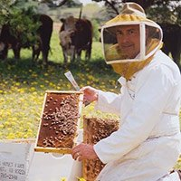
Пчеловод (Пасечник)
Пчеловод, ты добываешь мед,
Обеспечиваешь за пчелами уход,
Следишь за ульем содержанием,
Обладаешь специальным знанием.
Ведь чтобы урожаи собирать
Работу свою нужно уважать,
Дары природы щедрые любить,
Внимательным, трудолюбивым быть.
Пчеловод - специалист по разведению пчел, их содержанию и получению продуктов пчеловодства.

Особенности профессии. Помимо мёда пчеловоды получают от пчёл воск, маточное молочко, пергу, пчелиный яд и т.д. Кроме того, собирая нектар с цветов культурных растений, пчелы их опыляют и этим повышают урожайность.
Пчеловод разводит пчел, ухаживает за ними, формирует новые пчелиные семьи, собирает мёд и пр. Обеспечивает зимовку пчёл, ремонтирует ульи и пасечный инвентарь.
Одежда. Для работы пчеловод использует защитную одежду (предохраняет от укусов пчёл), дымарь (Пчелы очень не любят дым и пчеловоды используют для их усмирения специальное устройство, создающее густой дым), пчеловодный нож (для распечатывания сот), медогонку (ручная или моторная центрифуга для откачки мёда) и др.
Пчеловодством занимаются на всех континентах, кроме Антарктиды. Самым древним способом пчеловодства было бортничество, при котором дикие пчёлы селились в естественных или специально подготовленных дуплах (борть – дупло дерева). Позже появилось пасечное пчеловодство, в котором уже использовались неразборные ульи (колоды, дуплянки). Свою современную форму пчеловодство обрело в XIX веке, после изобретения рамочных ульев (рамки с мёдом извлекаются сверху) и медогонки – благодаря этому пчеловодство обрело современные формы, превратилось в высокотоварную отрасль сельского хозяйства. Но есть ещё места, где бортничество в ходу до сих пор. В России оно сохранилось в Бурзянском районе Башкортостана.
Ещё в советское время там был создан заповедник "Шульган-Таш" для охраны популяции дикой башкирской бортевой пчелы.

Рабочее место. Место, где располагаются ульи, называется пасекой. Пасеки бывают стационарными и кочевыми (ульи переносят с одного медоносного участка на другой).
Пчеловод может работать индивидуально (на небольшой пасеке) или в крупном пчеловодческом хозяйстве.

Важные качества. Работа пчеловода невозможна без интереса к живой природе, наблюдательности, способности к концентрации внимания. Очень важна склонность к ручному труду, хорошая координация движений, хорошая зрительная память. Ограничения в подвижности кистей рук и снижение зрения в этой работе нежелательны.

Знания и навыки. Пчеловод должен знать физиологию пчел и основы племенного пчеловодства, правила содержания пчёл и методы борьбы с болезнями, технологию сбора и переработки продуктов пчеловодства, виды медоносных растений и пр. Уметь осматривать пчелиные семьи, определять качество сотов, количество пчёл и мёда в гнезде, наличие матки и расплода всех возрастов, составлять медовый баланс пасеки и пр.

Где учат? Часто пчеловоды осваивают свою профессию прямо на рабочем месте, в том числе и на собственной домашней пасеке, которая может начинаться с одного улья. А еще на пчеловодов учат специально во Всероссийском аграрном колледже. (Московская область, г. Сергиев Посад.).

Мой дружище пчеловод  Очень любит пчел и мед...  Пчел особо уважает -  Цену им он точно знает!  Как он любит своих пчел,  Что нюансы все учел...  Разговаривает с ними,  Как с детишками родными...  И они ему в ответ  Так жужжат, что силы нет...  Что-то на своем пчелином,  Говорят так долго, длинно...  Рады пчелы пчеловоду -  Знает толк и цену меду!  Пчелы ж пасечнику в дар,  Все несут, несут нектар...  А дружище пчеловод  Продает округе мед:  Для здоровья, для услады -  Лучше нет ему награды... | Ценят люди мед его,  Лучше всех он у него!..  Да с таким-то пчеловодом -  Пчелы "ходят хороводом":  Мед цветочный, да гречишный,  Липовый - не будет лишним...  Рады пчелки расстараться -  К пчеловоду не придраться...  У меня такой есть, вот -  Мой дружище пчеловод!
Источники:
1. https://news.vtomske.ru/details/156365-jizn-v-medu-budni-pchel-na-tomskoi-paseke
2. http://gazeta-bam.ru/news/media/2018/7/2/2-iyulya-narodnyij-kalendar-zosima-pchelnik/
3. http://newsroom24.ru/news/zhizn/86075/
4. https://infourok.ru/polza-myoda-dlya-detey-mozhno-li-myod-detyam-372109.html

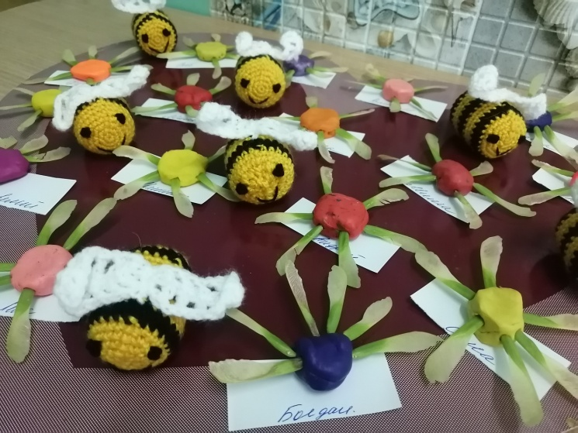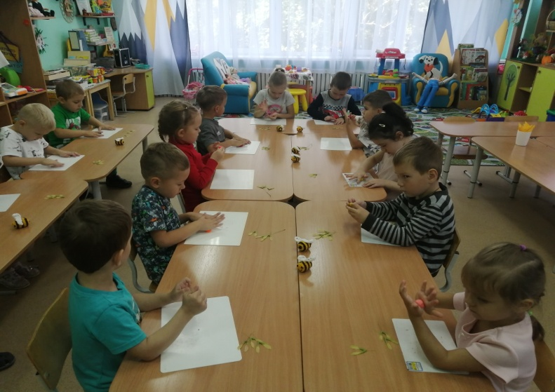
Лепка « Цветок для пчелки»

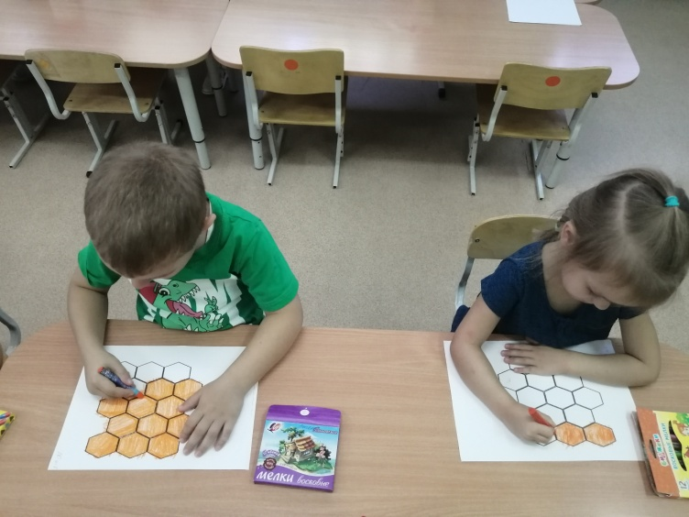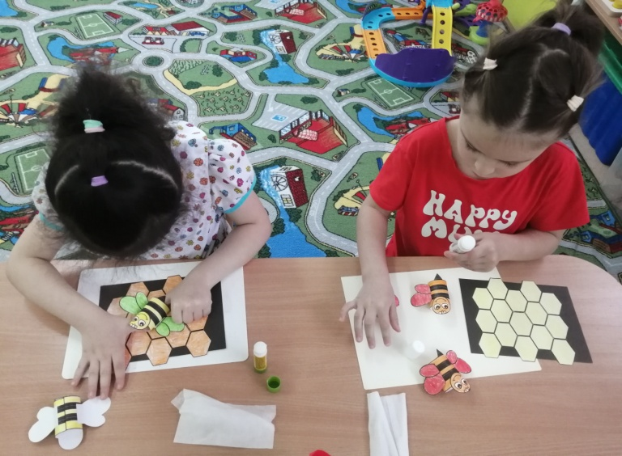

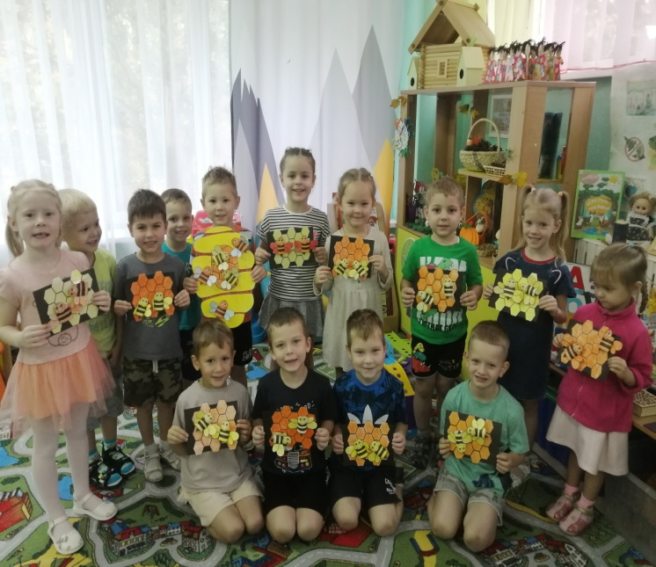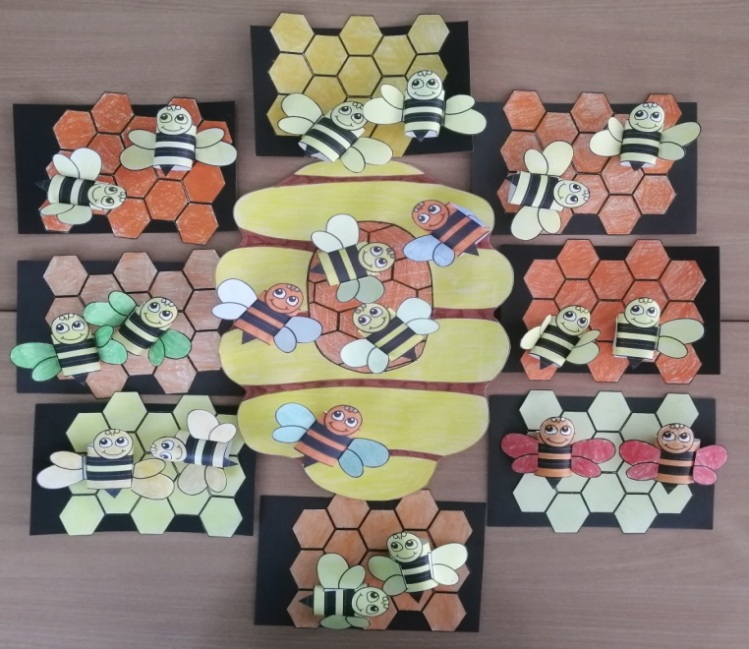
Рисование – аппликация «Пчелы в улье»

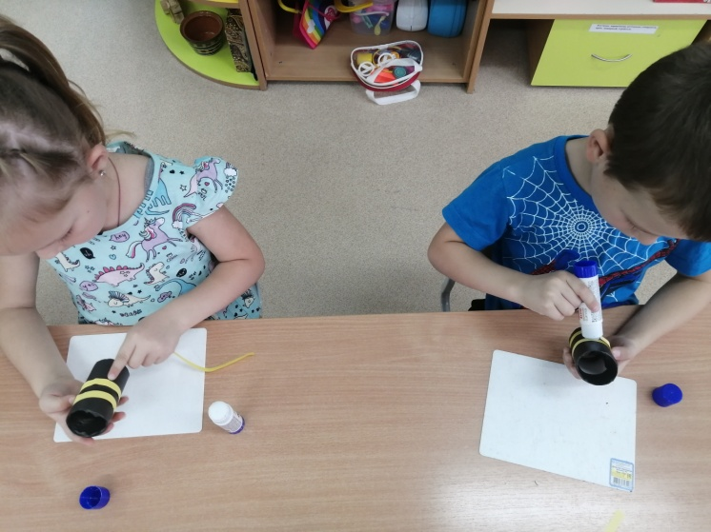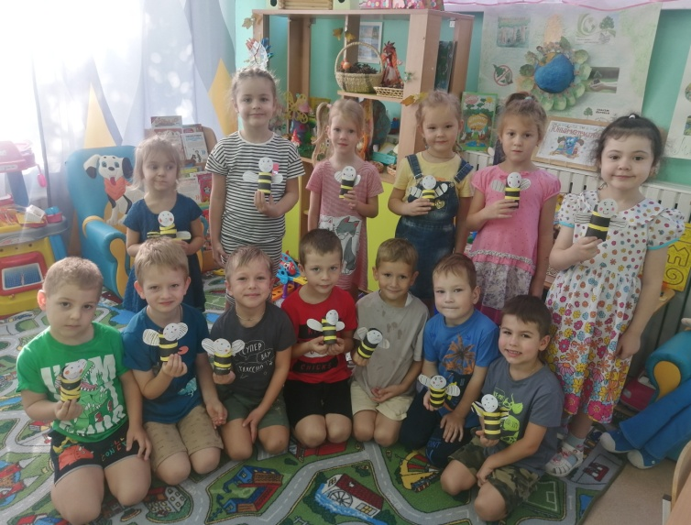
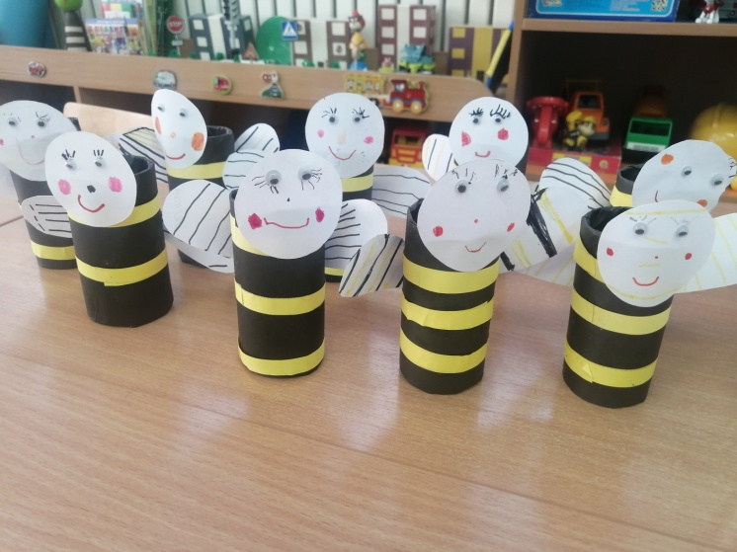
Пчелка из бросового материла « из втулки.

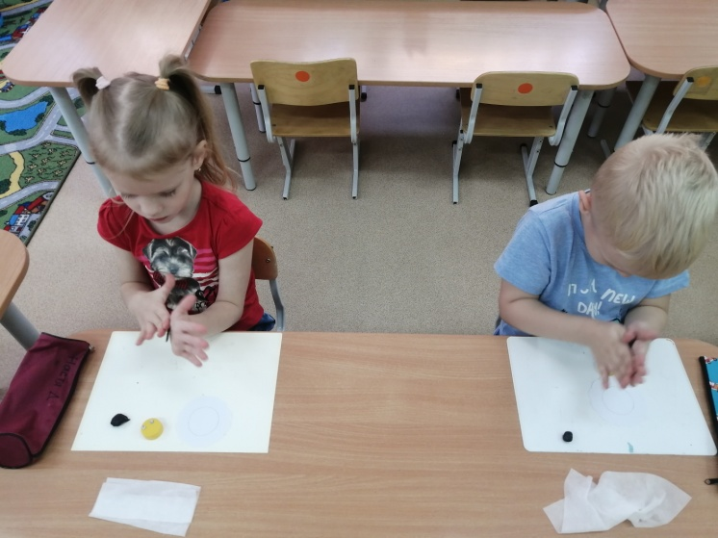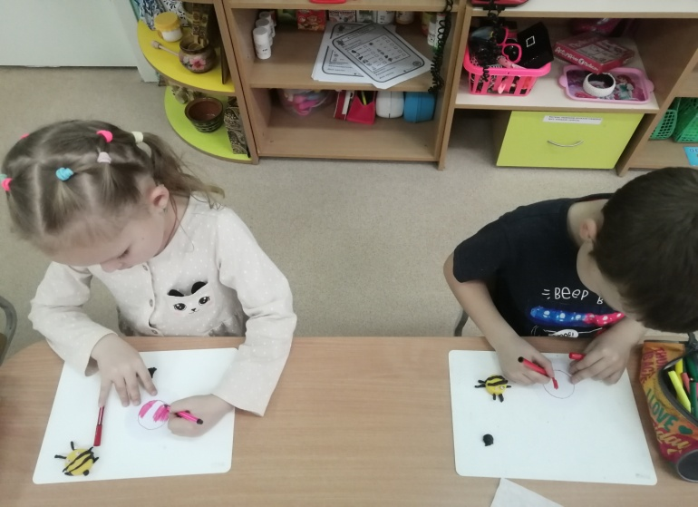
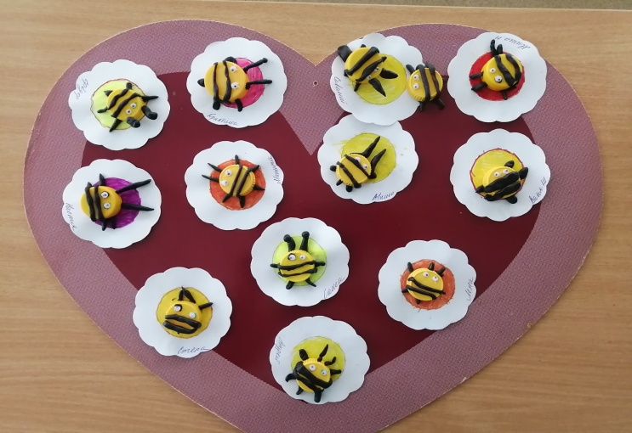
Лепка «Наша пчела - пластмассовая крышка».

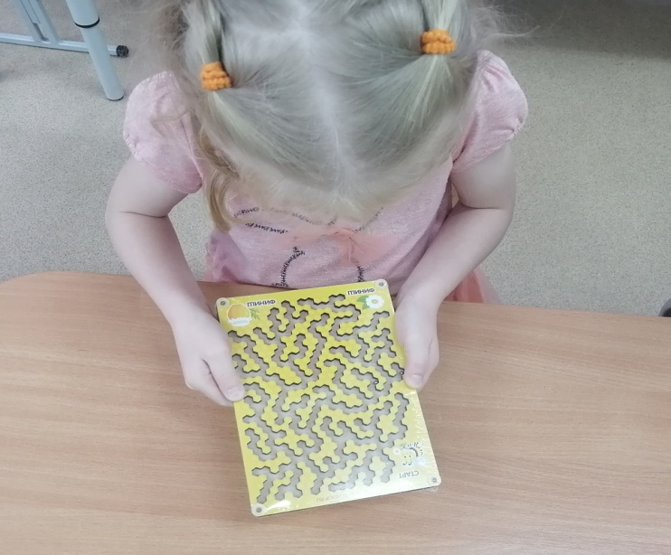
Лабиринт пчелка.

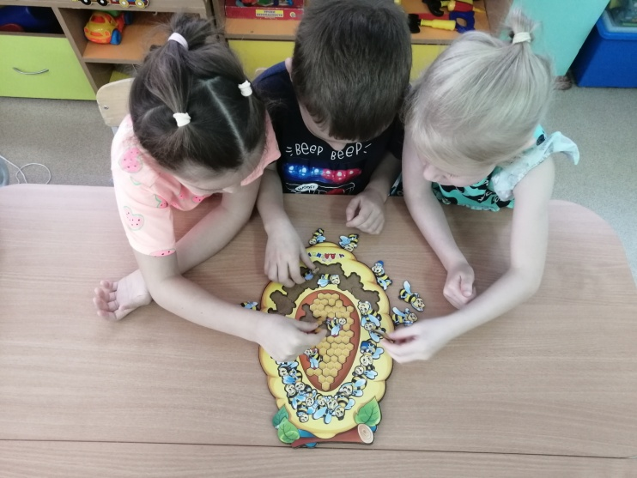
Пазлы «Улей с пчелами»
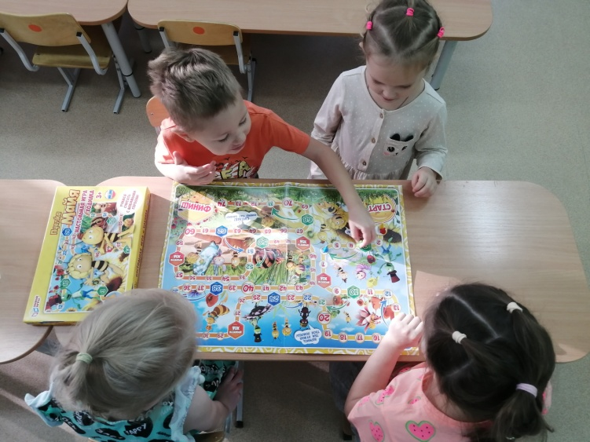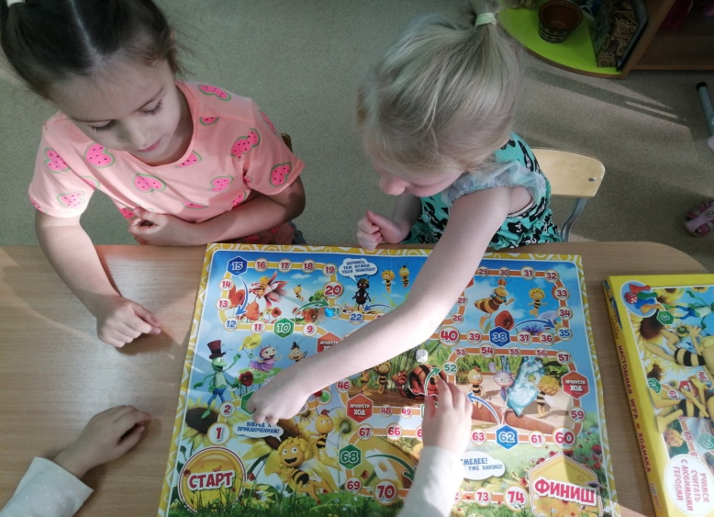
настольная игра «Пчелка Майя»

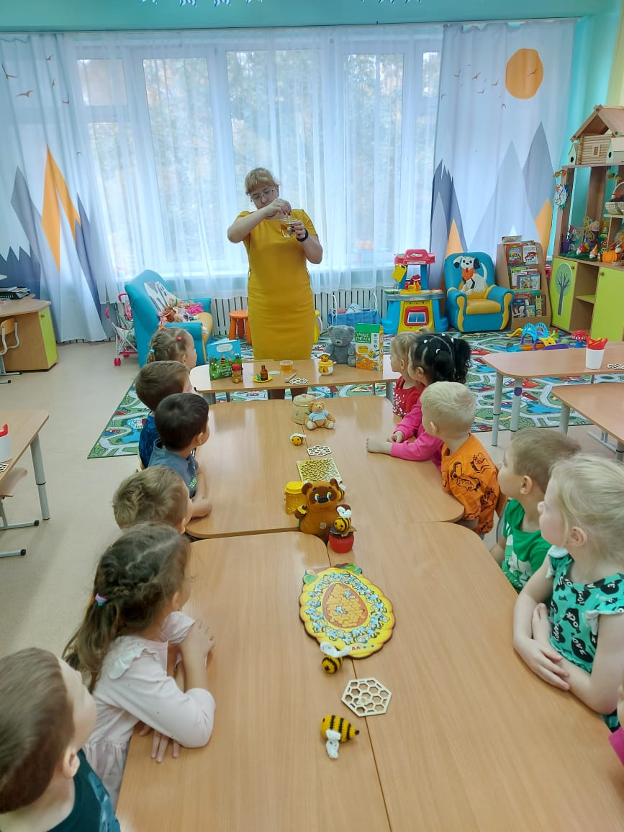
Опыт № 6 «Синий мед»
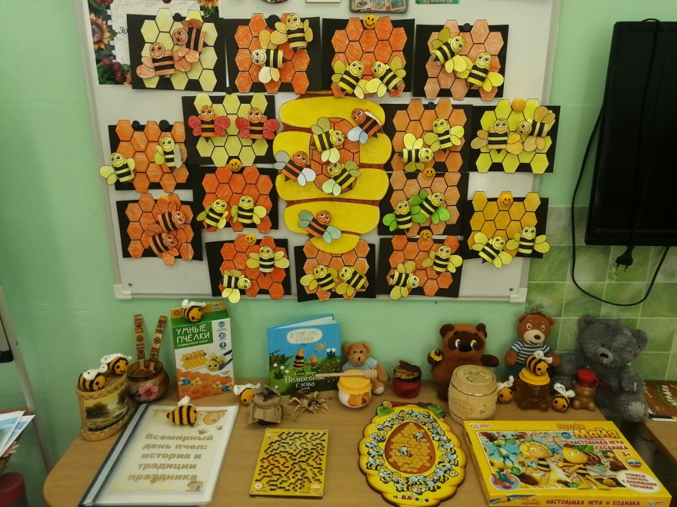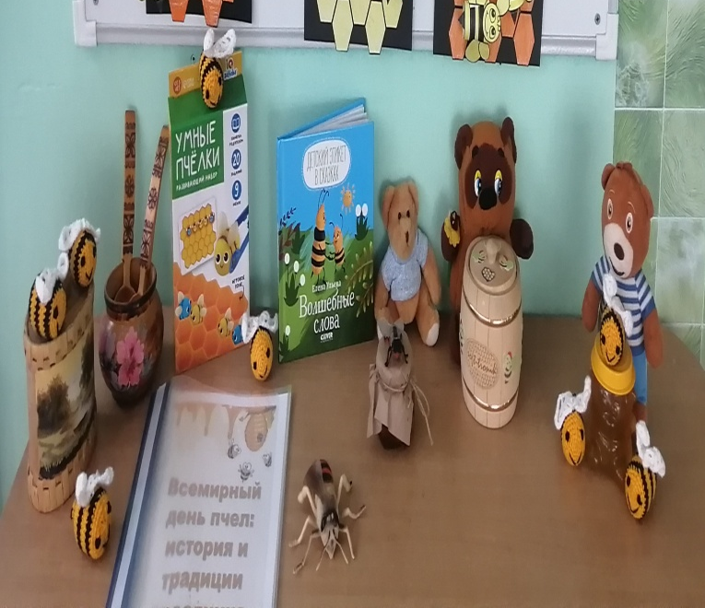
Выставка меда

